Drůbež Novák HB s.r.o.
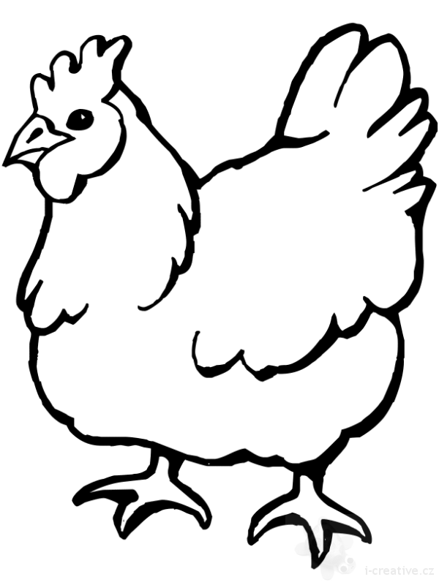
Mírovka

Nabízí

CHOVNÉ KUŘICE

Barva: hnědá, černá, kropenatá, bílá a sussexová

Kuřice jsou vakcinované a pod stálou veterinární kontrolou.

Stáří: 16- 18 týdnů
Cena: 150- 160 Kč/ks

Odběr: 17.3.2017 ve 14:15 hod.
na návsi
Objednávky: 777 98 98 67

